附件：
2018年研究生趣味运动会参赛要求

- 集体赛
- 摸石头过河
1、比赛器材：专用活动道具“石头”（木块长20厘米、宽10厘米、高5厘米）
2、参赛人员：3人一组（2男1女）。
3、比赛规则：每队3人，1、3号队员站在起点，离起点15米终点处站2号队员，1、3号和2号迎面而站（男子顺序自行安排）。开赛前，参赛队员在赛道的起点线后准备，1号队员手持一块“石头”，两脚分别站在起点线后的两块“石头”上。组织者发令后，队员先将手中木块放置在前方适当位置，依次反复前进直到完成（三块“石头”全都过线），与2号队员击掌，2号队员以同样的方式返回，依次反复，至第3号队员完成冲过终点即为该队成功。
4、注意事项：
（1）赛程中，队员身体的任何部位均不得触及地面；
（2）单手单脚触地一下加计2秒；
（3）赛程中双手、双脚触地，不记成绩；
（4） 队员双脚均须各踩在一块石头上才能去拾身后空出的石头，违者不记成绩；
（5） 以裁判鸣哨开始计时，以三块木块和身体全部到达终点时计时结束，以用时少者为胜，赛道长15米
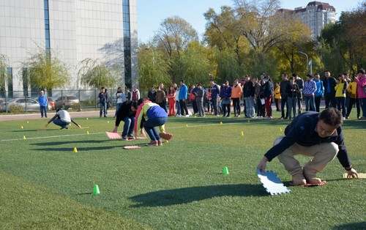

- 赶鸭跑
1、比赛器材：实心球每队一个，木棒一根。赛道为50米，每隔10米做一个标记，在起跑线前各队放一个实心球。
2、参赛人员：每队5人(2男3女)
3、比赛规则：起跑线的排头手持一根木棒，作好起跑准备。工作人员发令后，第一名选手用木棒推着实心球向前跑，把球推向距起跑线10米的下一名队员，并把棒递给他，第二人按同样方法进行，以此类推，赛程为50米，用时少的队伍为胜。
4、注意事项：
（1）不允许脚踢球或手拨球，否则判失败;
（2）交接棒时，接棒人不得踩线，如有犯规情况则罚停2秒。
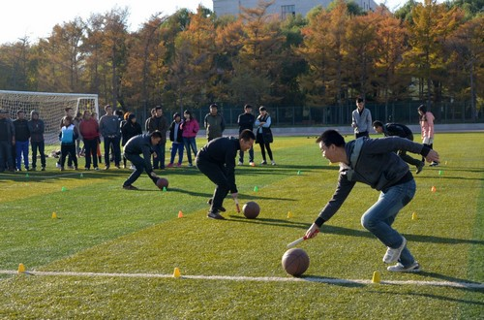

- 阳光伙伴
1、比赛器材:绑腿绳、计时用的秒表、哨子、终点冲刺绳.
2、参赛人员:每个队伍10人（5男5女）
3、活动规则:首先,抽签决定比赛顺序. 发令前，每队按横排立于起点线后，分别将相邻队员的左右腿用绳绑在一起，所有队员以站立方式起跑，听到发令后，同时向前跑向终点；以最后一名队员通过终点线为计时终止，用时少的队伍为胜。
4、注意事项:
(1)行进中所有相邻队员两腿自始至终要用绑腿绳绑在一起，如遇脱落，需在原地重新系好后才可继续行进，否则成绩无效。
(2) 如中途有队员摔倒，应立即停下来,待整理好后可继续行进。
(3)工作人员负责好每队路线和活动规则的执行,负责好比赛人员的安全。
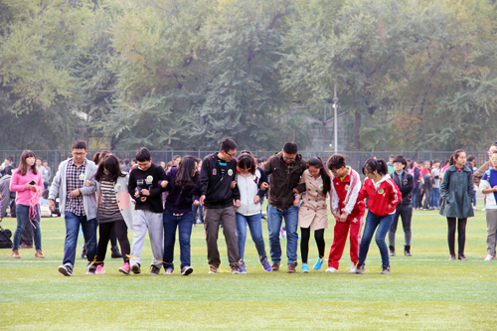

- 背部运球
1、比赛器材:气球、计时用的秒表、哨子、终点冲刺绳.
2、参赛人员:每个队伍12人，两两一组，跑道两面每队各3组
3、活动规则:首先,抽签决定比赛顺序. 发令前，每队按横排立于起点线后，两人背靠背夹住球，听到发令后，同时向前跑向终点；到达终点后用背挤爆气球以后换下一组进行接力，最后一组队员通过终点线为计时终止，用时少的队伍为胜。
4、注意事项:
(1)行进中所有两名队员球不可脱落，如遇脱落，必须再次夹住方可继续行进，否则成绩无效。
(2) 如中途有队员摔倒，应立即停下来,待整理好后可继续行进。
(3)工作人员负责好每队路线和活动规则的执行,负责好比赛人员的安全。
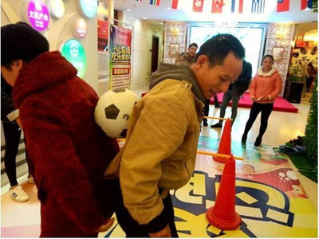

- 铁人三项
1、比赛器材:气球、跳绳，计时用的秒表、哨子、终点冲刺绳.
2、参赛人员:每个队伍10人，跑道两面每队各5人
3、活动规则:首先,抽签决定比赛顺序. 发令前，每队按横排立于起点线后，听到发令后，同时原地转圈10圈，向前跑向中继站跳绳20次；到达终点后吹爆一个气球，后换下一人进行接力，最后一人队员通过终点线为计时终止，用时少的队伍为胜。
4、注意事项:
(1)行进中所有两名队员球必须吹破，不可使用外力，如发现外力弄破，加时5秒，否则成绩无效。
(2) 如中途有队员摔倒，应立即停下来,待整理好后可继续行进。
(3)工作人员负责好每队路线和活动规则的执行,负责好比赛人员的安全。
- 拔河
一、比赛场地
拔河道为地上画3条直线，间隔为2米，居中的线为中线，两边的线为河界。（]除参赛队领队、监督员、选手以外，其他人员一律不得进入拔河道。
二、队员人数
一场比赛由两队参加，每队上场人数为16人（参赛队伍必须由本班级同学组成，如发现冒名顶替、弄虚作假，将取消其参赛资格。）
三、比赛方法：
（1）比赛采取三局两胜制
（2）在场地上画3条平行的短线，间隔2米，居中的为中线，两边的为界。拔河绳中间系一根红带子作为标志带，下面悬挂一重物垂直于中线。参赛的两队人数相等，同时上场。各队选一名指挥员，队员依次交错分别站在河界后拔河绳的两侧，裁判员发出“预备”口令，双方队员站好位置，拿起拔河绳，拉直做好准备。此时标志带应垂直于中线。待裁判鸣哨后，双方各自一齐用力拉绳，把标志带拉过本队河界的队为胜方。

个人赛：

一分钟投篮比赛
比赛规则：
1、投篮距离：以罚球线为标准。
2、时间：每人1分钟。
3、必须在投篮线后投球，若踩线或过线则不计算。
4、球由自己或本班协作成员拣。
5、用球：由学校提供牛皮球或橡皮球
6、可以跳投。
7、1分钟内投篮命中最多者为胜者（如遇比赛名次相同者加赛1分钟）。

垫乒乓球来回跑
道具：乒乓球拍6个，乒乓球6个。
听到预备信号时，一手握球拍将乒乓球放到球拍上，听到开始信号后，向折返线
处跑，绕过标志杆再跑回起点，过线后将球和拍交给下一个运动员，继续比赛
用时短的人获胜。
托球跑时中途球落地，必须从落地处捡起才能继续进行。落地视为犯规，犯规三次出局。手握球跑者取消比赛资格。

平板支撑
比赛规则：
1、参赛者肘卧地面，两脚前掌着地，两肘关节支撑，两手掌向上，手背向下贴地，身体与头、腿形成水平面，肩肘关节与身体保持夹角90度不动。
2、除前脚掌和肘臂部位的其它身体部位着地则判定比赛结束。
3、每位参赛者需在瑜伽垫上做好预备姿势后，裁判喊“开始”，则立即摆好比赛标准姿势，裁判自姿势标准始掐表计时。
5、每位参赛者一次机会

一分钟跳绳
比赛规则1.一分钟的时间内，单人跳绳次数。跳绳过程中可以停顿，以一分钟结束时的次数为个人最后成绩。
2、不可以跳双飞，跳了只算一个。
3.安全注意，不可在跳绳中推人

慢骑自行车
1、自行车慢骑比赛规则：
（1）比赛使用的自行车可选用OFO或摩拜，外形需一致，性能良好。每辆自行车不得附带旁轮，不得在车体上安装人附带物体，不得使用变速自行车。
（2）当裁判发出比赛信息后，参赛运动员支撑脚立即离地（否则判失误），在各自行车道内进行，当自行车前轮压在起点线时，比赛开始。当自行车后轮压在终点线时，比赛结束。
（3）参赛选手在比赛中，每名选手占一条跑道，身体任何部位不得触及地面，车的前轮和后轮不得触及左右两侧的车道线，触地和压线累加计算，每人不能超过三次。（否则判失误），不得干扰其他选手进行比赛，违者判失误。
（4）凡被判失误的运动员均自行退出比赛，不计比赛成绩。
2、计算办法：
当裁判发出比赛开始的信息后，各跑道裁判即开动计时器，当本跑道自行车后轮压在终点线时，裁判即关闭计时器。
- 奖项及奖品设置：
比赛可依据报名人数，将参赛人员分为4人一组，每组产生一名冠军，之后再决赛，奖项设置1等奖1名，2等奖1名，三等奖1名，优秀奖若干。奖品可依据活动经费决定。
- 需用到的体育器材：
- OFO自行车4辆。
- 秒表计时器一块。

六50米来回倒跑
选手在出发点，听裁判哨音开始倒跑到达中转站继续倒跑返回，用时最短的同学获胜。
七、愤怒的小鸟
比赛器材 弹弓4个，大木板4个，愤怒小鸟玩偶20个，秒表1个，哨子1个。
规则：每场4队比赛，每队 2 人，每队1人（可轮换）弹弹弓，1人负责捡玩偶，弹弹弓者将玩偶弹至木板上所画标识中（即将愤怒小鸟玩偶弹至木板上画的猪即可）可计分，弹中图画大小得相应分数，在规定时间内积分最高队获胜。
八、“钓鱼”比赛
- 比赛规则：
- 在比赛规定时间内（2分钟），从起点出发到终点，用绳子（绳子的一端绑有一个钉子）钓起易拉罐（或矿泉水瓶）返回起点，钓起易拉罐最多者获胜。
- 在比赛的过程中，只可用手拿绳，不可触碰其他道具。运送过程中掉落回起点重新开始。
- 计算办法：
当裁判发出比赛开始的信息后，裁判即开动计时器，当2分钟时间到时，各个跑道比赛者停止比赛，裁判计算每人钓到多少“鱼”，“鱼”多者胜利。
3、奖项及奖品设置：
比赛可依据报名人数，将参赛人员分为4人一组，每组产生一名冠军，之后再决赛，奖项设置1等奖1名，2等奖1名，三等奖1名，优秀奖若干。奖品可依据活动经费决定。
- 需用到的体育器材：
（1）绳子4条（可用毛线）
（2）钉子4个
（3）易拉罐或矿泉水瓶四个
九、身残志坚
比赛器材：蓝球1个，秒表1个，哨子1个。
规则：1、每场1组比赛，每组2名队员（一男一女）。2、男生背女生，男生当“瞎子”，用布条蒙住眼睛，女生扮“瘸子”，女生抱篮球规定时间内（90秒）投篮。3、“瘸子”为“瞎子”指路，到达任意距离投篮，投篮次数不限，进球+1分，得分最高可获胜。

